文件审核报告
受审核方名称：海南筑通混凝土有限公司
审查的文件的名称： 管理手册 版本号： A/0 实施日期：2020.4.8
程序文件 版本号： A/0 实施日期：2020.4.8
依据标准：GB/T19001-2016/ISO9001:2015
文件审核描述（含不适用条款及合理性的描述）：
- 建立了所需的文件体系； ☑是 □否
- 阐明了管理体系的实施范围，包括任何的不适用及其合理性； ☑是 □否
- 建立了适当的质量/环境/职业健康安全方针； ☑是 □否
- 制定了相应的质量目标/环境/职业健康安全目标、指标和管理方案；☑是 □否
- 识别和确定了应控制的过程/重要环境因素/危险源及相关风险，并制定了相应的控制措施；☑是 □否
- 识别了应遵守的法律法规和其它要求； ☑是 □否
- 对管理体系的运行绩效建立了必要的监控机制； ☑是 □否
- 规定了管理体系各个职能与层次的相应职责、有关的责任机制和信息交流机制，并确定了必要的资源能力； ☑是 □否
- 规定了对管理体系进行内审和管理评审并持续改进的要求。 ☑是 □否
- 质量手册有阐明范围，不适用条款识别，不适用条款为8.3，理由：□充分 □不充分
说明:不适用理由：公司预拌混凝土的生产和销售 按国家想关标准生产，自体系建立以来配方未有更改过，配方成熟，工艺及设备固定。整个生产过程不涉及设计新产品的内容。该条款的不适用不影响满足客户产品质量要求及法律法规要求。

文件审核人：李京田 2020年 8 月 20日
文件审核结论：
□企业文件基本符合标准的要求。
☑企业文件基本符合标准的要求，但有个别问题点需要纠正， 可在现场审核时确认纠正结果。
□企业文件存在严重缺陷，不符合标准要求。

文件审核人： 李京田 2020 年 8 月 20 日
受审核方意见：
☑同意审核意见，研究后结合实际修改文件
□不同意审核意

受审核方管理者代表 2020 年 8 月 20 日

文件审核问题表

编号 | 主要问题 | 标准条款 | 说明
1 | 组织结构与职能分配表不一致  更改前  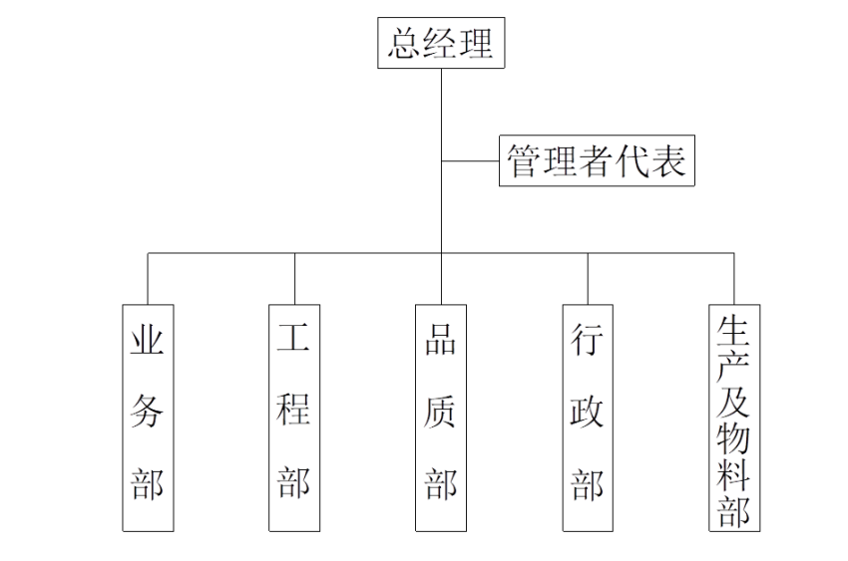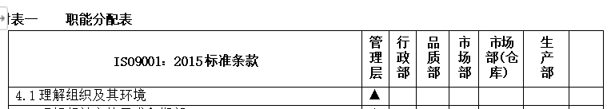  更改后：  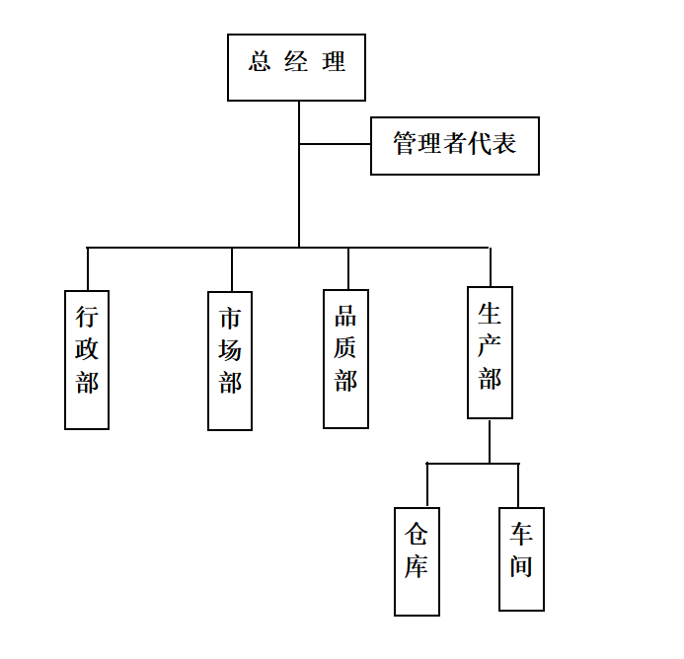  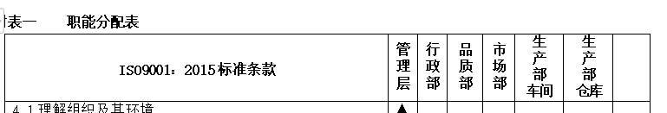 | 5.3 | 已改
文件修改验证情况：
☑以上情况已纠正
□未纠正
原因：

文件审核人：李京田
2020年 8 月 20 日

